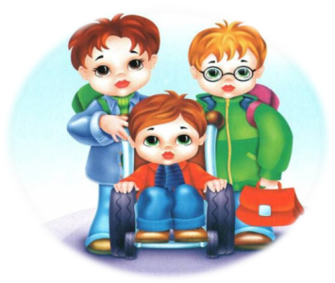
МДОАУ црр – д/с «Аленький цветочек»

Сценарий праздника

«День тепла и доброты»
Составили и провели:
- Старший воспитатель-Егорова Татьяна Викторовна
- Социальный педагог – Бурдаева Наталия Титовна
Участники мероприятия:
- Дети подготовительной «Г» и подготовительной «В» групп;
- Воспитатели – Собянина В.Л., Иванова О.М.;
- Музыкальные руководители – Легостаева Т.И., Ларина Т. Ю.;
- Учитель-логопед Шайхавова Ф.Б.
- Председатель Пыть-Яхской городской организации Общероссийской общественной организации «Всероссийское общество инвалидов» Гавриленко Л. В.
- Дети Пыть-Яхской городской организации Общероссийской общественной организации «Всероссийское общество инвалидов» и их родители.

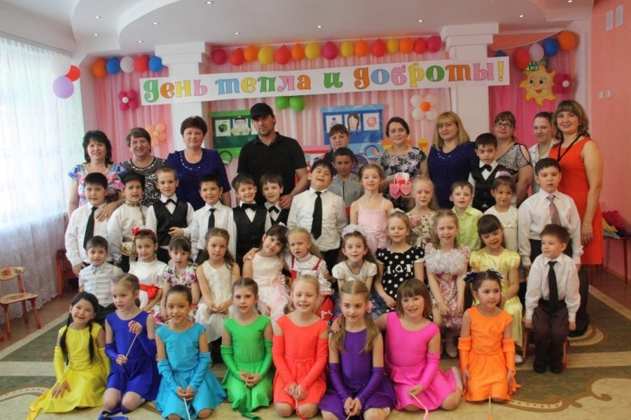

ЦЕЛЬ:
Формировать у дошкольников ДОУ умение строить взаимодействие с детьми с ограниченными возможностями здоровья Пыть-Яхской городской организации Общероссийской общественной организации «Всероссийское общество инвалидов» на основе сотрудничества и взаимопонимания.
ЗАДАЧИ:
- Формировать у детей старшего дошкольного возраста общечеловеческие ценности: доброту, внимание, сострадание.
- Воспитывать толерантное отношение к детям с ОВЗ.
- Развивать эстетический вкус, творческие способности.
ХОД ПРАЗДНИКА.
09-30ч.: Встреча гостей.
10-00ч.: Экскурсия по саду
10-30ч.: Празднично-игровая программа

Звучит песня в исполнении Ф. Церикати и группы ДоМиСольки: «Ты да я, да мы с тобой», (авторы Пляцковский М.; Иванов В.)

1 Ведущий: Здравствуйте! Добрый день дорогие друзья! Здравствуйте мальчики, здравствуйте, девочки! Здравствуйте родители и гости! С «Днём доброты и тепла» Вас!
Много праздников мы знаем,
Их мы весело встречаем,
А сегодня в этот час
Праздник «Доброты-тепла» ждёт нас!

На жизненном пути каждого человека встречаются люди, несущие в себе такой заряд положительной энергии, что, даже немного пообщавшись с ними, ощущаешь себя как-то по особенному воодушевленно, радостно. Именно к такой категории людей относится председатель Пыть-Яхской городской организации Общероссийской общественной организации «Всероссийское общество инвалидов» Гавриленко Людмила Владимировна. Сегодня она пришла поздравить всех нас с «Днём тепла и доброты».
(Поздравление)

2 Ведущий: Спасибо! Дорогие ребята, родители, гости, сегодня провести праздник Тепла и Доброты мы пригласили вас к себе в детский сад со сказочным названием «Аленький цветочек» В этот день каждый поделится друг с другом своим теплом и добротой. А дети нашего детского сада подготовили для вас небольшой концерт.
НОМЕР: Песня «Выглянуло солнышко», поют дети подготовительной группы.

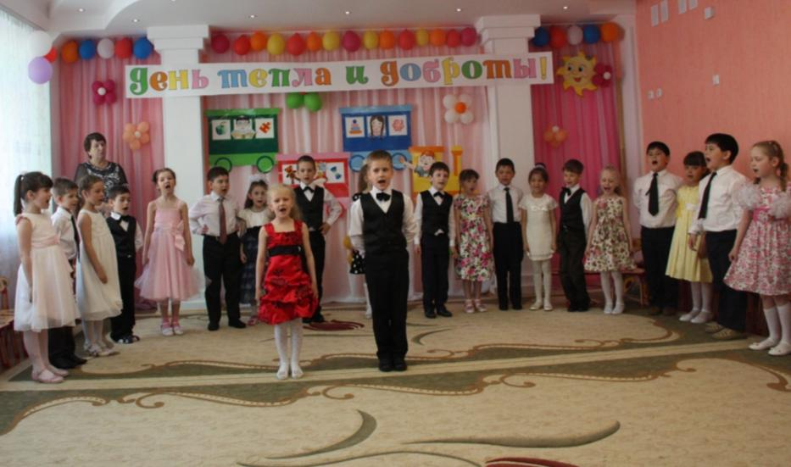

1 ведущий:
Сегодня в праздник доброты!
Цветут улыбки, как цветы.
Поздравить мы всех Вас спешим,
Кто добротою одержим.
НОМЕР: Танец «Радуга»
А сейчас ребята для вас Головченко Сергей прочитает стихотворение «Подарок»

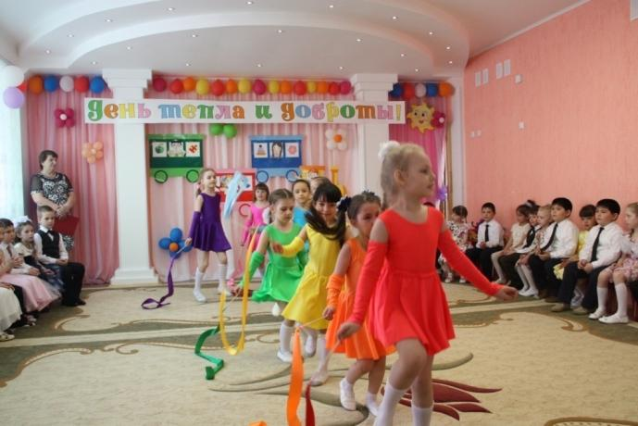

2 ведущий:
Что такое ДОБРО? Это Счастья кусочек,
Это свежего воздуха, ветра глоточек
Ты Его подари, и оно Возвернется,
У кого-то сильней просто Сердце забьется!
НОМЕР: Песня «О маме», исполняет Аделина

1 ведущий:
Если Сердце бьётся, всё внутри кипит
Значит, твоё сердце о других болит
Расцвело, принялось и взошло Добро
Значит не напрасно в жизни всё прошло.
НОМЕР: «Танец со шляпами»
Батыршин Марсель со стихотворением « Что мы родиной зовём?»

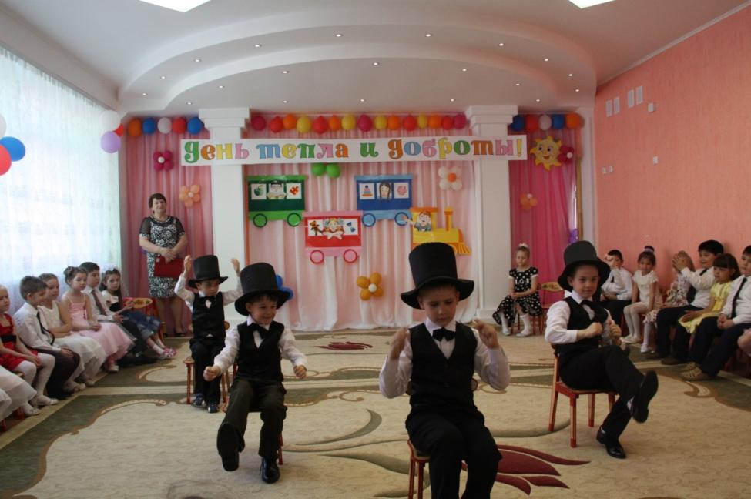

2 ведущий:
Сегодня день особый, всеобщей Доброты!
Мы жить должны без горя.
И он, и я, и ты.
НОМЕР: Песня «А мы войны совсем не знали»

1 ведущий:
Давайте станем чуть добрее,
Не будем злиться на других.
Жить с добрым сердцем веселее.
Ценить друзей, любить родных.
НОМЕР: Танец «Зонтики»
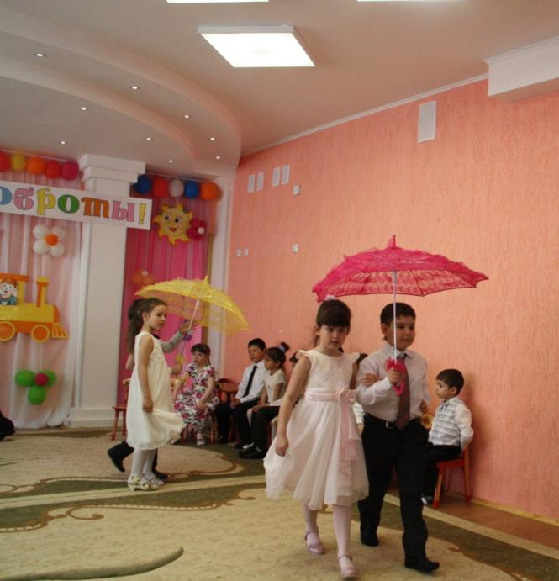

2 Ведущий:
Пожеланий наших не счесть,
Мы не будем делить их на части.
И хотим пожелать вам все то,
Что уместится в слове – Счастье.
НОМЕР: Песня «Ладошка» исполняет Вика Сумарева
Номер: Сценка «Петя идёт в школу»

1 Ведущий:
Добрый день! — тебе сказали,
Добрый день! — ответил ты.
Как две ниточки связали
Теплоты и доброты.
НОМЕР: Песня «Семечки» исполняют Вика Сумарева и Тимофей Мызников.

2 Ведущий:
Мы желаем Вам друзья
С шуткой, играми, весельем
В мире, дружбе жить всегда!
НОМЕР: Танец «Я от тебя убегу»

1 Ведущий: Вот и подошел к концу такой необычный, но светлый и добрый праздник. Благодарим всех участников нашего концерта, всех гостей праздника за частички Доброты и Тепло сердец. Мы надеемся, что такие теплые встречи станут доброй традицией, и мы снова и снова будем встречаться, петь, читать стихи и веселиться! До новых встреч! Желаем вам, крепчайшего здоровья, счастья, благополучия. Пусть каждый день вам ярко светит солнце, а все невзгоды обходят вас стороной.

2 Ведущий:
Мы с вами стали друзьями и на прощание давайте поиграем в игру. Давайте все вместе встанем в круг. Возьмемся за руки друзья ведь «Я, ты, он, она – вместе дружно, ты и я!» (Проводится игра)
Игра «Я, ты, он, она – вместе, дружно, ты и я!».
Я, ты, он, она – вместе, дружно, ты и я!
Посмотрите на меня, на соседа справа, на соседа слева.
В этом зале все друзья!
Я, ты, он, она – вместе, дружно, ты и я!
Улыбнись соседу справа, улыбнись соседу слева!
В этом зале - все друзья!
Я, ты, он, она – вместе, дружно, ты и я!
Возьмемся за руки друзья.
В этом зале, все друзья!

1 Ведущая: Ребята, давайте делать все, чтобы вокруг нас были только ДОБРОТА, ЛЮБОВЬ и МИЛОСЕРДИЕ! И пусть никогда не будет места жестокости и горя! Пусть каждый день Вам приносит счастье! И наши дети хотят подарить вам на память Сердечки свою частички тепла и доброты.

Добрым быть совсем не просто,
Не зависит доброта от роста,
Не зависит доброта от цвета,
Доброта не пряник, не конфета,
Доброта с годами не стареет,
Доброта от холода согреет,
Если доброта как солнце светит,
Радуются взрослые и дети.

(По завершении концерта всех детей, участников праздника, приглашаем на праздничный обед.)

12-00ч.: Праздничный обед.
13-00ч.: Проводы гостей. Отъезд детей с ОВЗ по домам.

